C语言程序设计实验报告

学号： 姓名： 魏弘博 专业班级：

**实验十二 数组2**

一：实验目的

1. 掌握字符数组与字符串的关系及其应用。
2. 了解常见的字符串处理函数功能及其使用方法。
3. 理解数组作为函数阐述的传递过程及“值传递”和“地址传递的区别”。掌握数组元素与数组名作为函数参数的使用方法。

二：实验内容

1、编写程序，从键盘输入一个字符串，判断是否回文字符串（回文字符串是指正序逆序都完全一样的字符串,如：abcddcba）

（1）程序分析设计（使用标准流程图符号完成流程图）

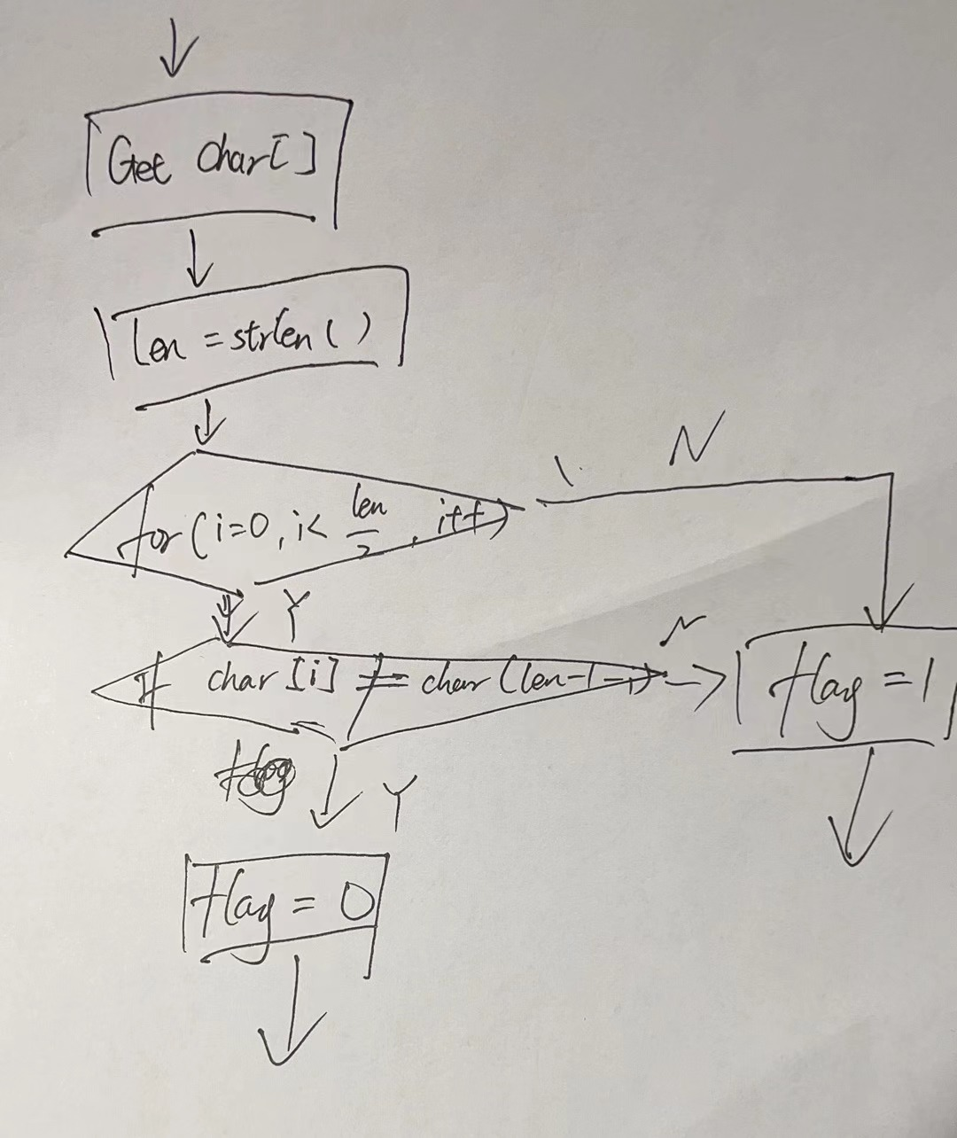

（2）源代码（不能截图，只能复制粘贴）

#include "stdio.h"

#include "string.h"

int main()

{

char str[30];

gets(str);

int len=strlen(str),flag=1,i;

for(i=0;i<len/2;i++)

{

if(str[i]!=str[len-1-i])flag=0;

}

if(flag==1)printf("The order is the same as the inverted sequence\n");

else if(flag==0) printf("The order is NOT the same as the inverted sequence\n");

}（3）运行结果截图（只截取相应运行结果截图）

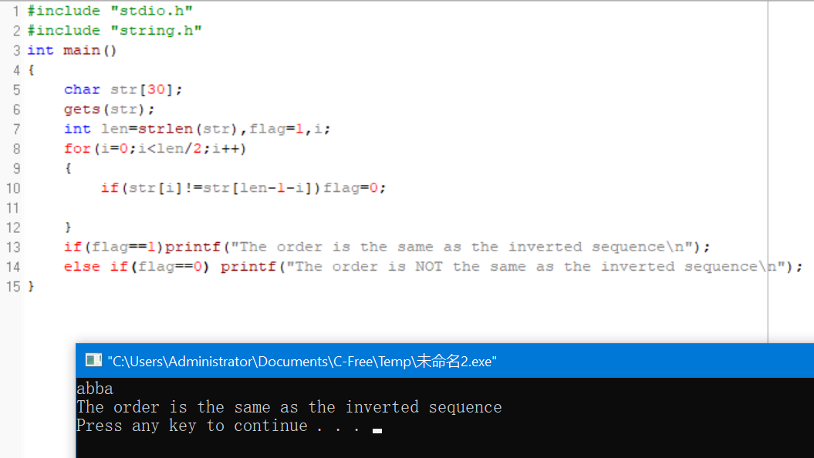

2、 编写程序，将一句话中的英文单词位置倒置，但不改变单词内部结构，例如：将“I am from shanghai”倒置为“shanghai from am I”.

提示：使用空格作为识别单词的标识。

1. 程序分析设计（使用标准流程图符号完成流程图）

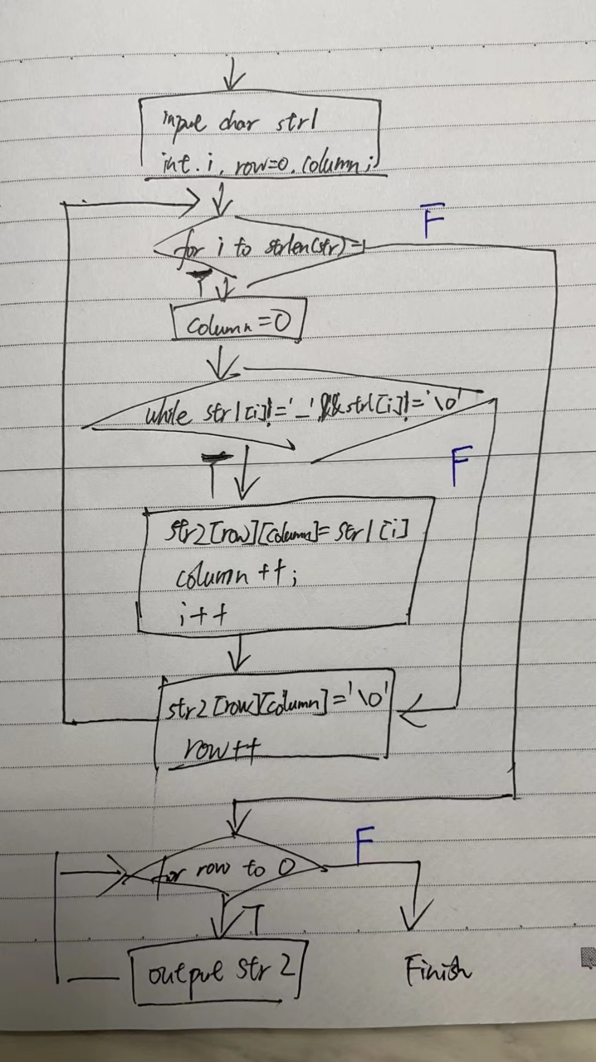

（2）源代码（不能截图，只能复制粘贴）

#include"stdio.h"

#include"string.h"

int main()

{

char str1[40]="I am from China";

char str2[10][10];

int i,row=0,column;

for(i=0;i<strlen(str1);i++)

{

column=0;

while(str1[i]!=' ' && str1[i]!='\0')

{

str2[row][column]=str1[i];

column++;

i++;

}

str2[row][column]='\0';

row++;

}

for(row=row-1;row>=0;row--)

printf("%s ",str2[row]);

printf("\n");

}

（3）运行结果截图（只截取相应运行结果截图）

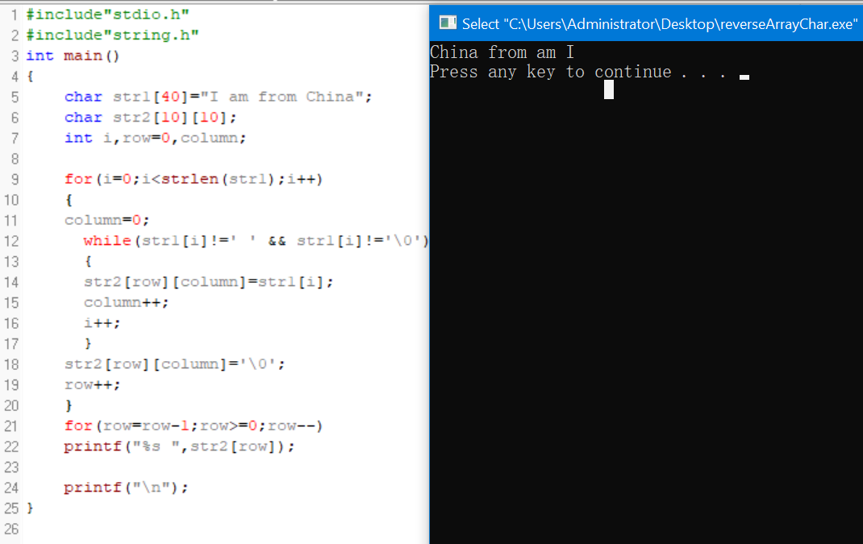

3、编写程序，从键盘获取字符串，字符串包含字母和数字，字母和数字分开，并分别输出。

如：输入字符串为1sH3Uip7i9k,则分别输出数字：1379，输出小写字母：sipik，以及输出大写字符:HU

（1）程序分析设计（使用标准流程图符号完成流程图）

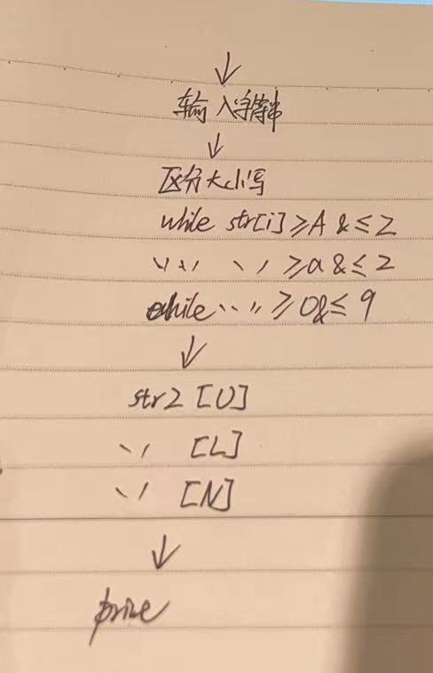

（2）源代码（不能截图，只能复制粘贴）

#include"stdio.h"

#include"string.h"

int main()

{

char str[100],str2[100][100];

int r,i,c1=0,c2=0,c3=0;

gets(str);

for(i=0;i<strlen(str);i++)

{

if(str[i]>='A' &&str[i]<= 'Z')

{str2[0][c1]=str[i];c1++;}

else if(str[i]>='a' &&str[i]<= 'z')

{str2[1][c2]=str[i];c2++;}

else if(str[i]>='0' &&str[i]<= '9')

{str2[2][c3]=str[i];c3++;}

}

for(r=0;r<=2;r++)

printf("\n %s \n",str2[r]);

}

（3）运行结果截图（只截取相应运行结果截图）

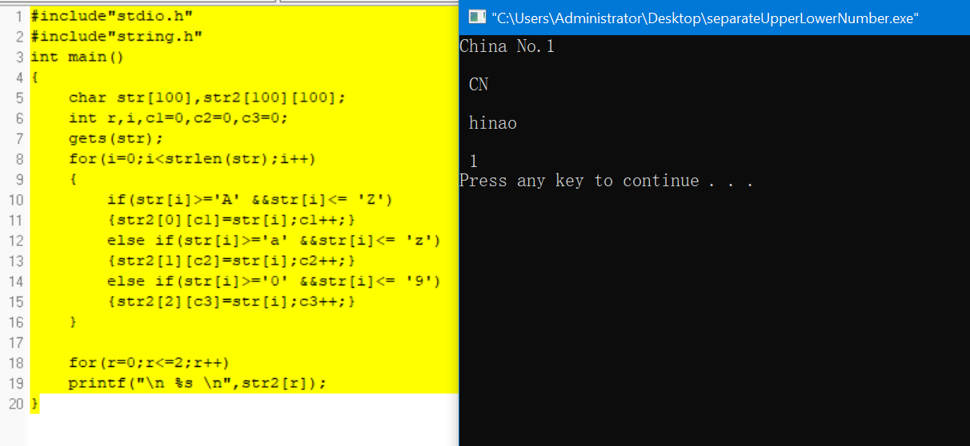

4、螺旋方阵：所谓“螺旋方阵”，是指对任意给定的n，将1到n×n的数字从左上角第1个格子开始，按顺时针螺旋方向顺序填入n×n的方阵里。输入一个正整数n（n≤6），输出n阶螺旋方阵。试编写相应程序。

输入输出示例

5

1 2 3 4 5

16 0 0 0 6

15 0 0 0 7

14 0 0 0 8

13 12 11 10 9

（1）程序分析设计（使用标准流程图符号完成流程图）

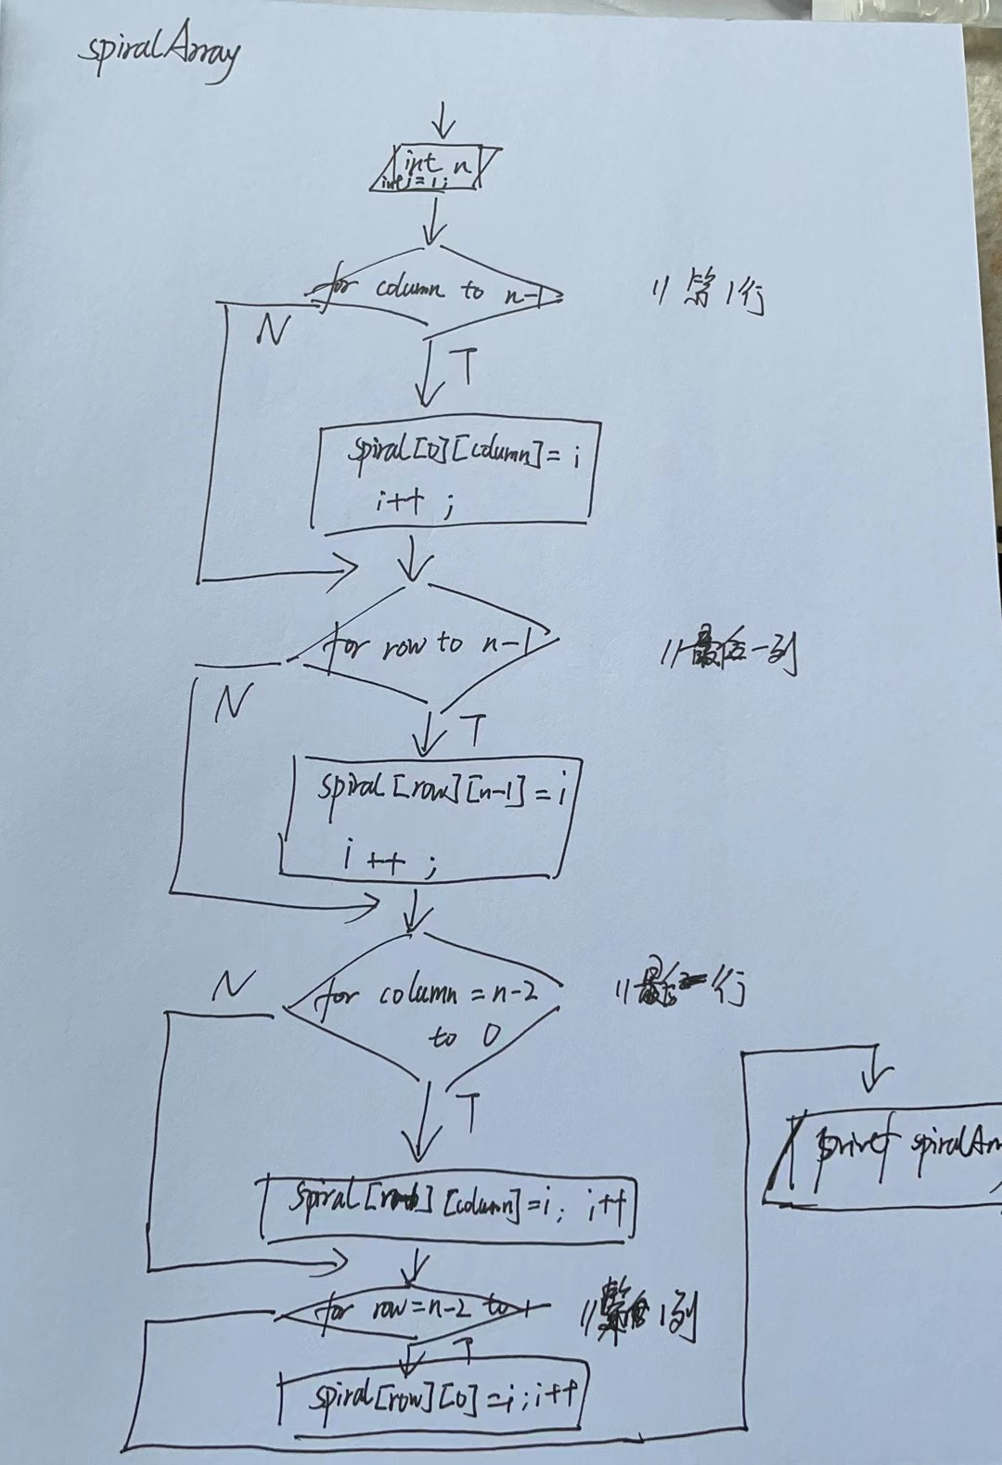

1. 源代码（不能截图，只能复制粘贴）

#include"stdio.h"

void spiralArray(int spiral[100][100],int n)

{

int row,column,i=1;

for(column=0;column<n;column++)

{

spiral[0][column]=i;

i++;

}

for(row=1;row<n;row++)

{

spiral[row][n-1]=i;

i++;

}

for(column=n-2;column>=0;column--)

{

spiral[n-1][column]=i;

i++;

}

for(row=n-2;row>0;row--)

{

spiral[row][0]=i;

i++;

}

for(row=0;row<n;row++)

{

for(column=0;column<n;column++)

{printf("%4d", spiral[row][column]);}

printf("\n");

}

}

int main()

{

printf("Input number: ");

int spiral[100][100];

int n;

scanf("%d",&n);

spiralArray(spiral,n);

}

（3）运行结果截图（只截取相应运行结果截图）

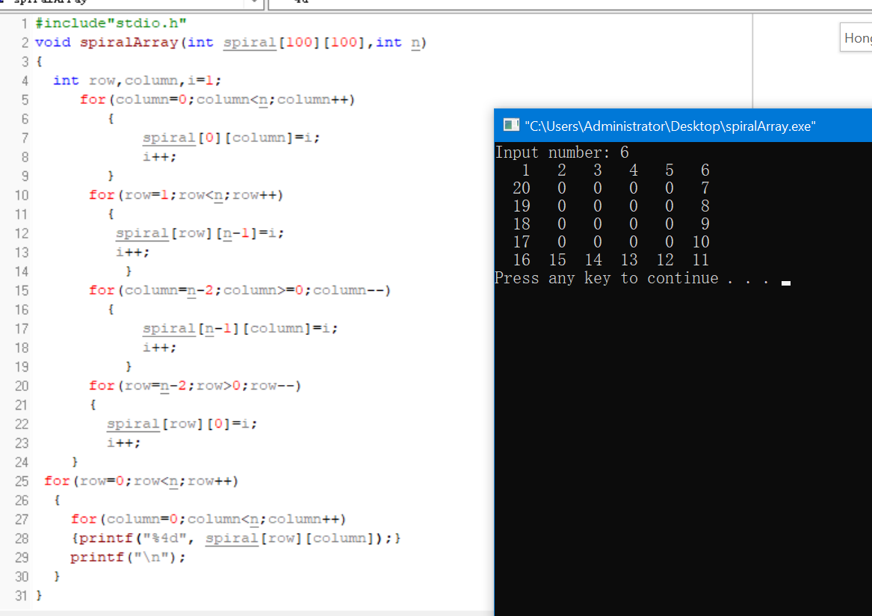【总结报告】

（分析本次实验程序设计思路、运行情况及存在的问题，包括本次实验所取得的经验，若编程过程中出现错误，应分析错误原因）